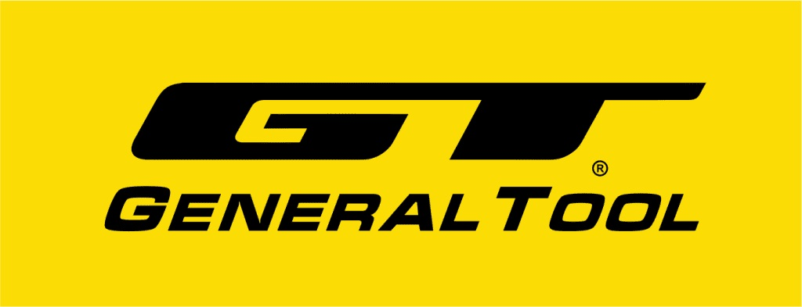

АНКЕТА ПАРТНЕРА

Общая информация о компании:
Название компании
Направление деятельности
Ссылка на сайт компании/производителя
ТОП 5 крупных дистрибьютеров поставщика
Наличие персонального менеджера, уполномоченного решать важные и срочные вопросы
Наличие собственного интернет-магазина
Возраст компании

Ценовая политика:
Предоставляемая начальная скидка
Максимально возможная скидка, при каких условиях
Ссылка на сайт компании/производителя
Минимальная маржинальность самых продаваемых позиций
Наличие МРЦ/РРЦ, рычаги влияния на компании, не соблюдающих ценовую политику

Информация о наличие товаров:
Наличие online-базы остатков
Возможность предоставления информации по остаткам не реже раза в день
Возможность резервирования товара без предоплаты

Оплата:
Возможность отсрочки платежа, сроки
Возможность предоставления склада ответственного хранения

Условия поставки и возврата товара:
Наличие склада в Москве, Санкт-Петербурге, Новосибирске, Краснодаре или других городах
Возможность собственной доставки, сроки и условия
Возможность экспресс-доставки

Сервис:
Наличие собственного сервисного центра
Города, в которых есть сервисные центра
Порядок решения вопроса с обменом или ремонтом бракованного товара
Порядок решения вопроса о гарантийном ремонте или замене товара после вскрытия упаковки/ввода в эксплуатацию

Маркетинг:
Возможность обучения продавцов-консультантов компании «Дженерал Тул» по продуктовой линейке
Возможность размещения ссылки на сайт “Дженерал Тул” на вашем сайте в разделе “Дилеры”
Частота проведения акций и распродаж, условия проведения.

* Сохраните анкету и вышлите ее на почтовый ящик info@generaltool.ru

